Ваша заявка была успешно размещена. Сохраните идентификатор заявки: 4647452764 для использования в будущем.
Электронное письмо с подтверждением будет отправлено контактному лицу по заявке. HP свяжется в вами, чтобы начать работу над вашей проблемой в соответствии с условиями контракта или гарантии.

* Примечание: Ваша заявка была отправлена с использованием непривязанной гарантии. Эта заявка будет недоступна для отчета, пока вы не свяжете ее с вашей учетной записью.
Привязка соглашений о поддержке
Привязать услуги HP Care Pack
Привязка гарантий
Добавить вложения к заявке:

Нажмите на эту ссылку, чтобы отправить вложение hpsupport_global@hp.com (максимальный размер 5 МБ):

Информация о заявке
Идентификатор заявки: |  | 4647452764
Заголовок заявки: |  | Request about what was reasons disk failure
Степень серьезности |  | 2-Критические ухудшения
Серийный номер продукта: |  | CZ23290BNN
Номер продукта: |  | 653200-B21
Передано: |  | 10.02.2014 12:56:34
Последнее обновление: |  | 10.02.2014 12:56:34
Источник: |  | Web
Статус заявки: |  | Получено HP

Детали заявки
Операционная система и версия: | Red Hat Enterprise Linux Server release 6.3 (Santiago)
Продукт: | HP ProLiant DL Servers
Поставщик продукта:

Описание проблемы:
Добрый день.

Прошу проанализировать файлы собранные утилитой hpacucli, содержащие информацию о состоянии дисков на сервере и сообщить причины выхода из строя жесткого диска.
По замене жесткого диска ранее создан кейс - Case ID: 4647449986.

К заявке прилагается файл 20140206.ds-gp-prod-sdw7.hpadureport.tgz.
Архив содержит сжатые zip-архиватором файлы за десять дней.
hpadureport.zip-20140128
hpadureport.zip-20140129
hpadureport.zip-20140130
hpadureport.zip-20140131
hpadureport.zip-20140201
hpadureport.zip-20140202
hpadureport.zip-20140203
hpadureport.zip-20140204
hpadureport.zip-20140205
hpadureport.zip-20140206

Файлы сформированы работой утилиты hpacucli со следующими параметрами.
/usr/sbin/hpacucli ctrl all diag file=/var/log/hpadureport.zip

С 06.02.2014 диск приобрёл статус failed.

Smart Array P420 in slot 2 : Internal Drive Cage at Port 1I : Box 1 : Drive Cage on Port 1I : Physical Drive (600 GB SAS) 1I:1:2 : Device Error Report

Device Severity Error
---------------------------------- -------- ------------------------------
Physical Drive (600 GB SAS) 1I:1:2 Critical The physical drive has failed.
Выполненные меры по устранению неисправности:
Контактные данные и сведения по местонахождению оборудования
Контактная информация |  | Местонахождение оборудования
Имя: | Sergey | Контактное лицо по вопросам оборудования: | Sergey Belogrud
Фамилия: | Belogrud | Контактный телефон по вопросам оборудования: | +79150464278
Номер телефона: | +749564810002173 | Название компании: | TCS Bank
Дополнительный номер телефона: | +79150464278 | Адресная строка 1: | 1-st Volokolamskiy proezd, building 10, structure 1
Адрес электронной почты: | s.belogrud@tcsbank.ru
 |  | Город | Moscow
 |  | Штат/область: | Moscow region
 |  | Почтовый индекс: | 123040
 |  | Страна/регион: | РОССИЯ

From: Belogrud Sergey Vladimirovich
Sent: Tuesday, February 11, 2014 11:44 AM
To: Gus Konstantin Mikhaylovich
Cc: greenplum_admins; unix-admins
Subject: RE: диски

Получен ответ по созданной заявке.

From: Bogachev, Denis [mailto:bogachev@hp.com]
Sent: Tuesday, February 11, 2014 11:26 AM
To: Belogrud Sergey Vladimirovich
Subject: 4647452764

Добрый день, Сергей.
Пишу Вам по поводу открытого кейса 4647452764.
Вы просили объяснить, почему вышел из строя жесткий диск в слоте 1I:1:2.
Итак, два скриншота до и при появлении ошибки:
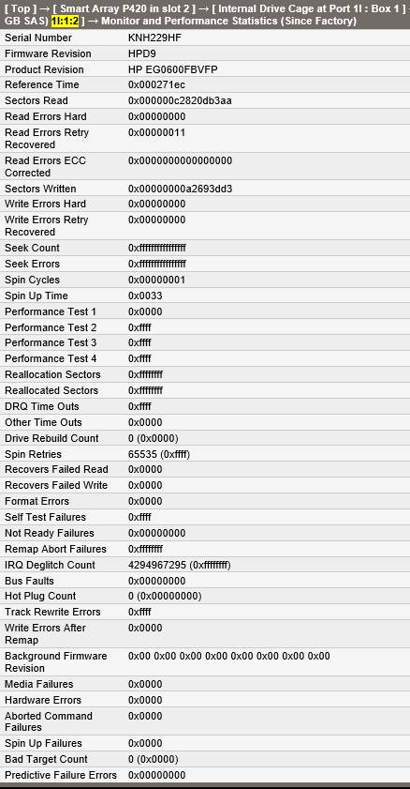

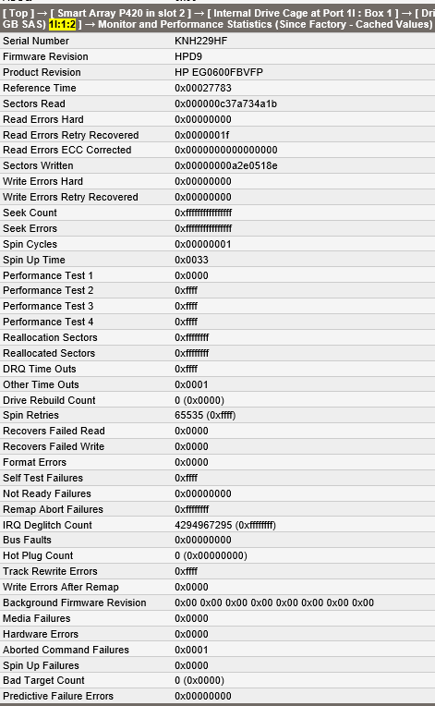

Обратите внимание на накопление счетчика Read Errors Retry Recovered – он увеличивается. Есть статья на эту тему - http://goo.gl/oy5I7G
Но не эта проблема – причина сбоя диска, а лишь признак будущей неисправности.
В логе есть указание проблемы:
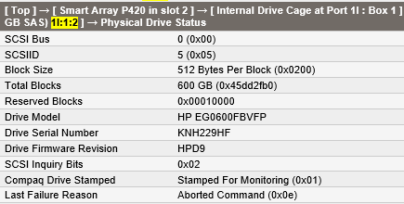<- см. последнюю строку
То есть диск был признан контроллером неисправным в тот момент, когда исполнялась команда IO и не была завершена в отведенное для нее время, что привело к таймауту операции. На правом скриншоте выше видно, что параметр Other Time Outs увеличился.
На всякий случай привожу оригинал объяснения на английском: A SCSI-Command may be aborted, when it does not complete within a certain time (Command Timeout). The Operating System driver will try to kill this command in the controller with a SCSI-command 'ABORT COMMAND'. Troubleshoot the Timeout (Timeout should be resent in the errorlog of the operating system). Timeouts may have many causes (device, controller, SCSI-bus). A device-error occurs. This specific I/O is reported back as unsuccessful and does not need to be aborted. However, due to SCSI Command tagging, more commands may be outstanding in the controller. The driver will abort these outstanding commands as parts of the error-recovery, try to 'fix' the unsuccessful I/O and then re-QUEUE the aborted commands to the controller.

Достаточно ли данного объяснения?
Требуется ли выслать диск на замену неисправного?
Спасибо!
C уважением,
Denis Bogachev
Technical Solution Consultant - GCE Customer Solutions Center Russia
Technical Account Manager - Proactive Care Team

bogachev@hp.com
M +7 915 407 3551

Call-center:
Tel: +7 (495) 411 69 07
Toll Free (for regions): 8 800 500 92 55
E-mail: support_desk@hp.com

ZAO "Hewlett-Packard AO"
Leningradskoe shosse, 16A block 3
Moscow, 125171, Russia

From: Belogrud Sergey Vladimirovich
Sent: Monday, February 10, 2014 5:13 PM
To: Gus Konstantin Mikhaylovich
Cc: greenplum_admins; unix-admins
Subject: RE: диски

По вопросу анализа причин выхода из строя жёсткого диска в HP создан кейс 4647452764.

From: Gus Konstantin Mikhaylovich
Sent: Monday, February 10, 2014 3:14 PM
To: Belogrud Sergey Vladimirovich
Cc: greenplum_admins; unix-admins
Subject: RE: диски

Это судьба , спрашивать то на что мы заранее знаем ответ , которого нет в принципе .

Сдох потому что сдох .

From: Belogrud Sergey Vladimirovich
Sent: Monday, February 10, 2014 3:12 PM
To: Gus Konstantin Mikhaylovich
Cc: greenplum_admins; unix-admins
Subject: RE: диски

Можем, конечно.
Почему-то мне кажется, что их ответ нам всем уже заранее известен.

From: Gus Konstantin Mikhaylovich
Sent: Monday, February 10, 2014 1:25 PM
To: Belogrud Sergey Vladimirovich
Cc: greenplum_admins; unix-admins
Subject: диски

Серега а мы можем послать логи в HP и спросить какова причина того что сдох диск ?

Konstantin M. Gus
GreenPlum Administrator
Skype - neshwill

39A, bld. 1 Leningradskoe Shosse
Moscow, Russia, 125212
Tel: +7 (495) 648 1000
Fax: +7 (495) 645 5909
E-mail: k.gus@tcsbank.ru
http://www.tcsbank.ru

